УДК 678

Свойства стеклопластиков на основе эпоксидиановой смолы, наполненной аэросилом

Корохин Р.А., Солодилов В.И., Горбаткина Ю.А.

Учреждение Российской академии наук Институт химической физики
им. Н.Н. Семенова РАН, г. Москва, Россия

РЕЗЮМЕ

Исследованы механические свойства однонаправленных стеклопластиков на основе эпоксидной смолы ЭД-20, модифицированной аэросилом марки 380. Отвердителем служил триэтаноламинотитанат. Содержание аэросила в эпоксидной матрице составляло 1, 2.5, 5 и 10 мас. %. Предложен метод намотки однонаправленных армированных пластиков на основе дисперсно-наполненных связующих. Показано, что введение аэросила в матрицу, не меняет прочности при сдвиге, увеличивает прочность (на 20%) и модуль упругости (на 30%) при изгибе. Повышая содержание наночастиц в матрице, можно на 40% увеличить трещиностойкость стеклопластиков.

Ключевые слова: стеклопластик; эпоксидная матрица; аэросил; намотка; прочность; трещиностойкость.

BEHAVIOR OF Glass Fiber Reinforced PLastics

based on epoxydian resin MODIFIED BY AEROSIL

Korohin R.A., Solodilov V.I., Gorbatkina Yu.A.

Semenov Institute of Chemical Physics RAS, Moscow, Russia

SUMMARY

The mechanical properties of unidirectional glass fiber reinforced plastics (GFRP) based on the ED-20 epoxy resin were investigated. The resin was modified by aerosil 380 Triethanolaminotitanate was used as a hardener. The aerosil content in the epoxy matrix was 1, 2.5, 5 and 10 wt. %. A winding method of the unidirectional GFRP on the based on the filled binders is offered. It is shown that aerosol introduction does not change shear strength, but increases flexural strength (by 20%) and flexural modules of elasticity (by 30%). It is possible to increase interlaminar fracture toughness of unidirectional GFRP by 40% with raising the content of nanoparticles in a matrix.

Key words: glass fiber reinforced plastic; epoxy matrix; aerosil; winding; strength; fracture toughness.

ВВЕДЕНИЕ

Полимерные композиционные материалы (в том числе и пластики, армированные волокнами) широко используются для изготовления конструкций, работающих при высоких, даже экстремальных нагрузках. Для регулирования свойств таких материалов, кроме изменения природы армирующих волокон и типа их укладки, используют также введение в матрицы различных модификаторов [1, 2].
Один из перспективных способов модифицирования матрицы – добавление в нее дисперсных наполнителей. Однако при этом заметно увеличивается ее вязкость [3,4]. Рост вязкости – основное препятствие, затрудняющее получение волокнистых композитов на основе дисперсно-наполненных матриц. В первую очередь это относится к материалам, получаемым методом намотки. Между тем, именно эти материалы обладают наиболее высокими физико-механическими характеристиками среди всех композитов, армированных волокнами.
Технологию изготовления композиционных материалов на основе высоковязких связующих методом намотки нельзя считать завершенной, и, соответственно, данные о физико-механических свойствах полученных с ее помощью армированных пластиков, насколько нам известно, в литературе отсутствуют. В то же время, исследования эффективности применения эпоксидных матриц, наполненных частицами разных размеров, формы и природы [5,6] для изготовления армированных пластиков показали перспективность использования дисперсных наполнителей, имеющих размеры меньшие, чем величина межволоконного пространства, т.е. имеющих наноразмеры. Поэтому, изучение особенностей изготовления и свойств волокнистых композитов на основе дисперсно-наполненных связующих остается весьма актуальным.
Цель данной работы – исследование того, как влияет на физико-механические свойства стеклопластиков, полученных намоткой, введение аэросила в связующее.

1. ЭКСПЕРИМЕНТАЛЬНАЯ ЧАСТЬ

В качестве связующего выбрана эпоксидная смола ЭД-20 (ГОСТ 10587-84), как наиболее технологичная и распространенная. Отвердителем служил триэтаноламинотитанат (ТУ 6-09-2865-66), который добавлялся в соотношении 10 мас. частей на 100 мас. частей смолы. Cмолу модифицировали аэросилом-380
(1, 2.5, 5 и 10 мас. частей на 100 мас. частей смолы).
Аэросил (SiO₂) - синтетический высокодисперсный наполнитель, получаемый газофазным способом путем разложения тетрахлорсилана при 1000-1400°С в присутствии кислорода. Это непористый малогидратированный продукт, частицы его (5-40 нм) однородны по размерам, имеют округлую форму; группируются в цепочки и хлопья, поэтому аэросил имеет малый насыпной вес ~50 кг/м³ [1].
Армирующим волокном служило стекловолокно марки РВМН 10-420-80.
Для изготовления дисперсно-наполненных матриц была использована роторная мешалка с частотой вращения ~4000 об/мин. Ротор создает высокие напряжения сдвига в связующем, что в конечном итоге способствует равномерному распределению частиц по объему.
Получение связующего проводили в два этапа: на первом этапе смешивали смолу с аэросилом, далее добавляли отвердитель и снова перемешивали.
При создании композитов с использованием дисперсно-наполненных связующих велика вероятность осаждения частиц в процессе подвода связующего к волокну, что, в свою очередь, приводит к неравномерному распределения дисперсного наполнителя в готовом композите. Для предотвращения этого была предложена технология намотки, которая устраняет возможность осаждения наполнителя. За основу был взят тракт, разработанный для намотки однонаправленных пластиков на основе высоковязких (эпоксиполисульфоновых) связующих [7]. Схема тракта приведена на рис.1.

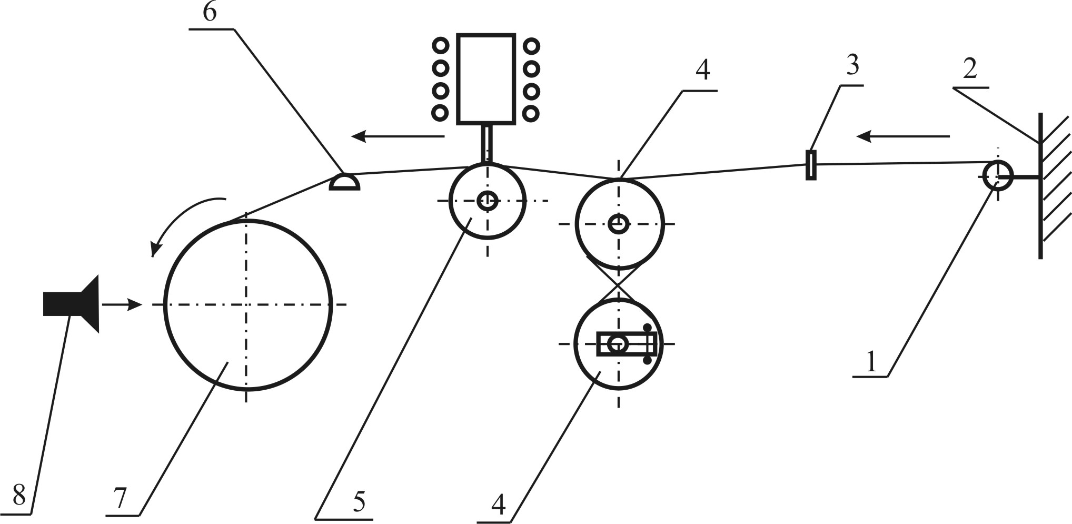
Рис.1. Схема пропиточно-натяжного тракта для намотки лабораторных образцов армированных пластиков на основе связующих, наполненных дисперсными частицами, в том числе наноразмерными. Описание см. в тексте.

Жгут с бобины 1, расположенной на шпулярнике 2, проходя через направляющее кольцо 3 и натяжные барабаны 4, попадает на устройство для нанесения связующего 5. Это устройство (рис.2) представляет собой экструдер, который состоит из корпуса 1, шнека 2, материального цилиндра 3, винта регулировки подачи связующего 4 и прижимного ролика 5.

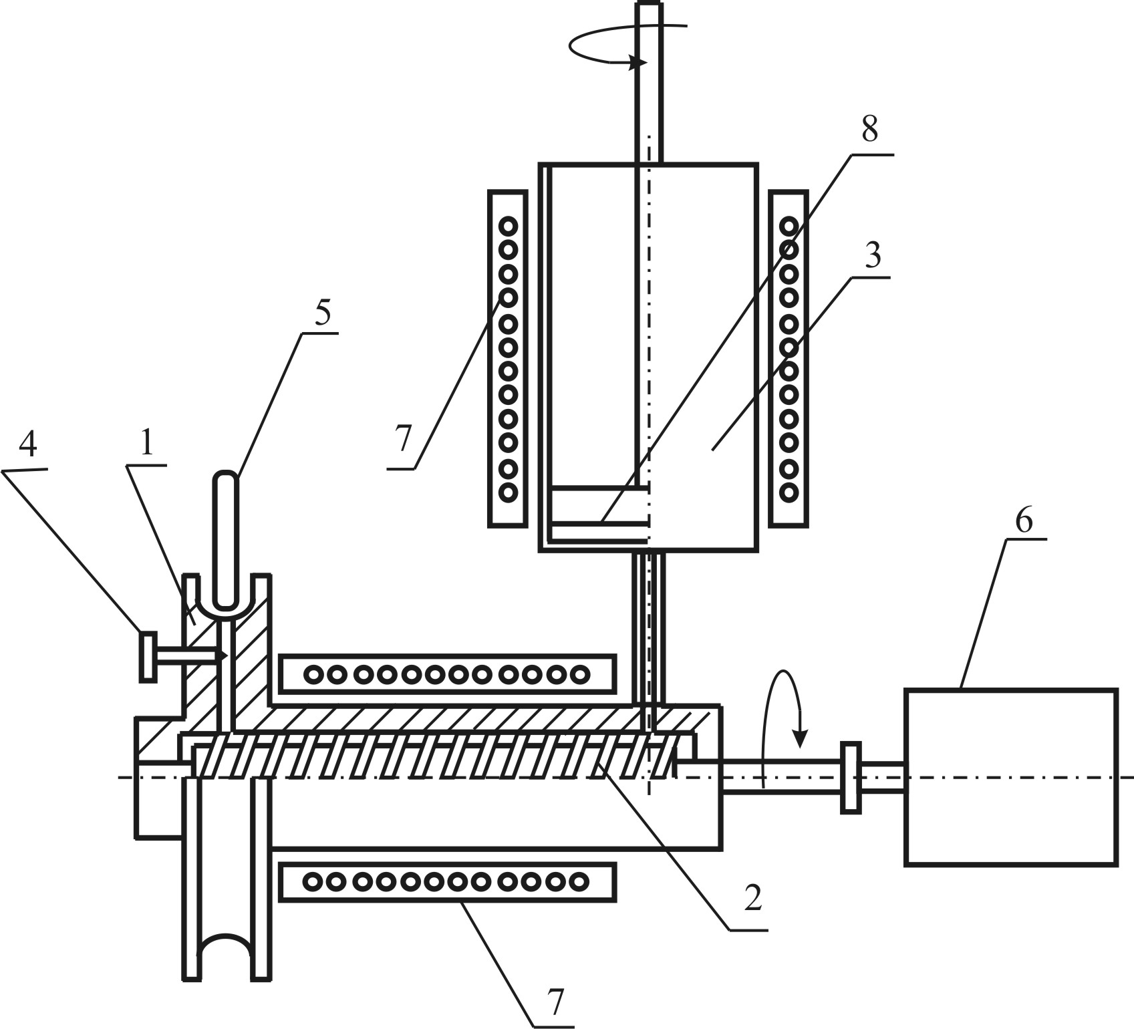
Рис.2. Устройство для нанесения и пропитки волокна связующим, модифицированным дисперсными частицами. Описание в тексте.

Шнек приводится в движение электродвигателем 6. На корпусе экструдера и материального цилиндра расположены нагреватели 7. Нагреватели управляются электронным блоком. В материальном цилиндре расположена мешалка 8. Непрерывное движение связующего в экструдере препятствует осаждению частиц наполнителя. Далее волокно через раскладчик 6 наматывается на оправку 7. Оправка подогревается нагревателем 8.
После намотки оправки снимали с вала намоточного станка и отверждали в термошкафу 8 часов при температуре 160°С.
Все полученные при намотке кольца имели радиус 75 мм. Далее кольца разрезали на сегменты определенных размеров. Сечение образцов, испытываемых на сдвиг, – 4×6 мм, испытываемых на изгиб – 1.5×10 мм; длина в направлении армирования составляла 40 и 55 мм, соответственно. При определении межслоевой вязкости разрушения длина образцов равнялась 110-115 мм при ширине 10 мм; толщина составляла 4 мм. На стадии намотки при помощи тефлоновой пленки, помещаемой в серединных слоях образца, задавалась первоначальная трещина длиной ~10 мм. На концах каждого сегмента наносились пропилы на расстоянии 2 мм от края образца и глубиной 1.5 мм для закрепления петель из стальной проволоки диаметром 250 мкм, через которые прикладывалась внешняя нагрузка.
Созданная технология позволила получить стеклопластики с большим содержанием волокна (около 65 об. %) и низкой (2-4 об. %) пористостью.
Расчет пористости полученных образцов производился, на основании измерения их геометрических размеров и массы. Объем образца (V) определялся гидростатическим взвешиванием. Его масса на воздухе (М) и в дистиллированной воде определялся на аналитических весах с точностью 0.001 г. На основании полученных значений V и M образца рассчитывалась его плотность (ρ).
Для определения содержания волокон и связующего в стеклопластике использовался метод выжигания. Тигли взвешивались на аналитических весах с точностью 0.001 г. Образцы стеклопластиков помещались в тигли (по одному на тигель), которые вновь взвешивались. После этого тигли с образцами помещались в муфельную печь, нагретую до 700°С, и выдерживались в ней при этой температуре до полного выгорания органических веществ (примерно 20 мин.). Затем тигли охлаждали до комнатной температуры и вновь взвешивали. Далее определялись массы связующего (М_{СВ}) и наполнителя (M_{Н}):
М_{СВ} = М₁ – М₂  М_{ВОЛ} + M_{Н} = М – М_{СВ}  М_{Н} = n · М_{СВ} | (1)
где М₁ и М₂ – масса тигля с образцом до и после прокаливания соответственно, М_{ВОЛ} – масса стеклянного волокна, n – массовая доля дисперсного наполнителя.
На основании полученных данных проводили расчет объемного содержания связующего и волокна в образце, а также расчет пористости:
V_{СВ}% = (М_{СВ}/ρ_{СВ})/V · 10  V_{В}% = (М_{ВОЛ}/ρ_{ВОЛ})/V · 100%  V_{Н}% = (М_{Н}/ρ_{Н})/V 100%  V_{ПОР}% = 100 – V_{СВ}% – V_{ВОЛ}% – V_{Н}% | (2)
где ρ_{СВ}, ρ_{ВОЛ}, ρ_{Н} – плотность связующего, волокна и дисперсного наполнителя, соответственно.
Чтобы выяснить, как влияет тип и состав матрицы на свойства композитов, были выбраны виды испытаний, которые в наибольшей степени чувствительны к изменению свойств матрицы и границы раздела. Таким условиям удовлетворяют виды нагружения, вызывающие сдвиговое межслоевое разрушение. К ним относятся схема трехточечного нагружения на сдвиг и изгиб [6] и расслоения двухконсольной балки [6].
Механические свойства материалов измерялись при квазистатическом и ударном нагружении. Для квазистатического нагружении использовалась разрывная испытательная машина FMPW1000 (“VEB”, Германия). Скорость нагружения составляла 11 и 80 мм/мин. Для проведения испытаний был применен блок крепления образца, включающий тензометрический динамометр, в котором четыре тензодатчика объединены в полный мост Уинстона. Сигнал с тензомоста обрабатывается широкополосным усилителем УТШ-2М, далее сигнал поступает на осциллограф PCS-500 (“Velleman”, Бельгия). После испытания осциллограмма нагружения запоминается в оперативной памяти компьютера в виде ряда данных. С помощью специального написанного нами макроса в программе Microsoft Excel® данные автоматически передаются из буфера памяти в программную среду, где и происходит последующая обработка сигнала и расчет основных прочностных характеристик. Автоматическая передача данных позволяет избежать промежуточной записи результатов измерения в файл и последующего их копирования в шаблон Microsoft Excel®.
Ударное нагружение проводилось на установке, выполненной на базе пружинного копра КПС-2. За счет пружинного привода появляется возможность получения достаточно больших скоростей нагружения, без увеличения высоты установки. В работе использовались скорости 4.0 и 5.4 м/с (энергия удара –13.0 и 23.6 Дж, соответственно). Для записи диаграмм нагружения применялся тот же блок, что и в случае квазистатического нагружения. При этом использовалась та же система обработки сигнала.
На основании полученных диаграмм нагружения рассчитывали предел прочности при сдвиге (τ) или предел прочности при изгибе (σ_{ИЗГ}) (в зависимости от вида испытания):
(3)

Здесь Р – предельная нагрузка, l - длина рабочей части образца, b и h – ширина и толщина образца, соответственно [8].
Также из диаграмм нагружения, полученных при квазистатической скорости нагружения, рассчитывали модуль упругости при изгибе (E_{ИЗГ}):
(4)
где ω_{max} – прогиб образца в середине пролета при нагрузке Р (в упругой области) [8].
Как известно, распределение напряжений в образцах и характер их разрушения зависят от относительного пролета l/h (отношение длины пролета между опорами l к толщине образца h). При испытании на сдвиг использовали образцы с l/h = 5-7, на изгиб - l/h = 20-25.
Для определения трещиностойкости был использован G–критерий (критерий Гриффитса) [9], как наиболее распространенный и более всего подходящий для оценки свойств упруго-пластичных материалов, к которым относится большинство армированных пластиков.
Для испытания армированных пластиков на трещиностойкость обычно используют плоские образцы. Однако плоские образцы не всегда соответствуют условиям изготовления и эксплуатации будущего изделия. При выборе формы и способа изготовления образцов из композитов желательно максимально приблизиться к условиям производства будущего материала, изделия или конструкции. В этом отношении определение G_{IR} на плоских образцах наиболее приемлемо для прессованных или полученных контактным формованием изделий, например, панелей. Для моделирования процессов развития трещин, например в криволинейных объектах, лучше всего подходят сегменты колец. Кроме этого сегменты колец имеют ряд преимуществ перед плоскими образцами: простота изготовления; возможность получать одинаковые (намотанные в идентичных условиях) образцы для разных видов испытаний (для растяжения, изгиба, сдвига и т.д.).
G_{IR} определяли при помощи «метода углов» [10]. Метод позволяет определить межслоевую вязкость разрушения G_{IR} композитов на образцах в форме сегментов колец. Метод применим как при слабом, так и при сильном изгибе консолей.
Расчет проводили по формуле
(5)
где F_{С} – сила, при которой начинается движение трещины; α₁ и α₂ – углы изгиба первой и второй консолей, соответственно; b – ширина образца.
Уравнение позволяет определить межслоевую вязкость разрушения G_{IR} при различной толщине консолей двухконсольной балки.
Силы F_{C} и перемещения D, необходимые для расчета энергии G_{IR}, измерялись на машине «Инстрон-1122». Скорость перемещения зажимов составляла 55 мм/мин. В ходе нагружения снимались зависимости силы F от перемещения зажимов D. Расстояние между зажимами равнялось расстоянию между концами консолей. Число циклов нагружение - разгрузка варьировалось от 4 до 5.

2. РЕЗУЛЬТАТЫ И ИХ ОБСУЖДЕНИЕ

В табл.1 приведены плотность и состав исследуемых стеклопластиков.
Табл.1.
Физические характеристики и состав стеклопластиков на основе эпоксидной смолы ЭД-20, модифицированной Аэросилом - 380.
Структурные характеристики стеклопластиков | Количество аэросила-380, мас. %
Структурные характеристики стеклопластиков | 0 | 1 | 2,5 | 5 | 10
ρ, г/см³ | 2,0 | 2,0 | 2,0 | 2,05 | 2,05
V_{вол}, % об. | 63 | 66 | 61 | 65 | 64
V_{пор}, % об. | 2 | 4 | 3 | 3 | 3

Типичные диаграммы нагружения композитов при сдвиге представлены на рис.3.

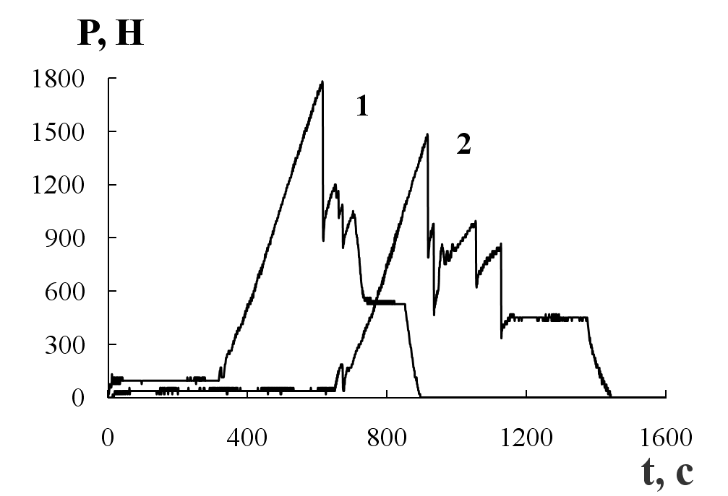
а)
б)
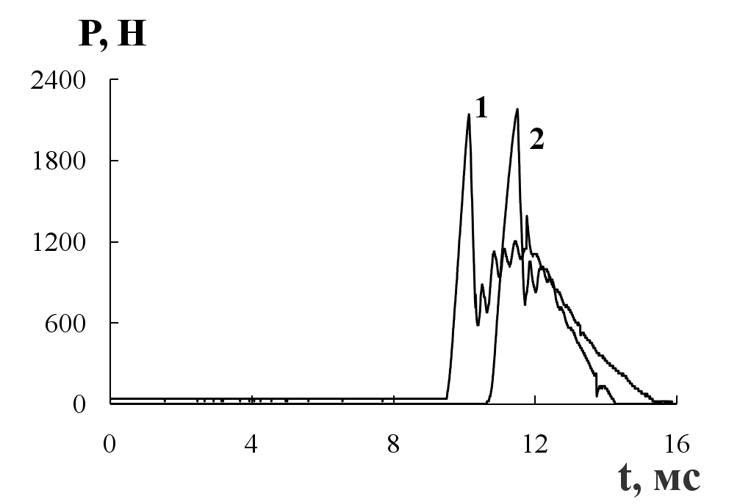
Рис.3. Диаграммы нагружения образцов стеклопластика с содержанием аэросила в матрице 0% (1) и 5% (2) при скоростях: а) 11 мм/мин; б) 4 м/с.

Из анализа диаграмм следует, что характер разрушения образцов не зависит от содержания аэросила.
Разрушение всех образцов сопровождается множественным растрескиванием. Это выражается в появлении на диаграммах нескольких пиков, высота которых, как правило, уменьшается по мере развития процесса разрушения.
Слабозаметный пик при квазистатических нагрузках (рис.3а), соответствующий значению P=200-300 Н вероятнее всего связан с повреждением образца в местах контактов с опорами. Следует отметить также некоторую нелинейность начального участка на диаграммах P–t. Это также может быть связано с повреждением образца в местах контактов с опорами и, кроме того, выбором люфтов в зажимах испытательной машины. Небольшая нелинейность присутствует также и вблизи вершины первого пика. Более детальный анализ диаграмм нагружения P–t показал следующее. Если время нагружения до момента появления первой трещины принять за 100%, то время нагружения на нелинейном участке составляет (при самой малой скорости) не более 5-15%. Это верно как для стеклопластиков на основе немодифицированного эпоксидного связующего, так и для композитов, в матрицу которых введен аэросил. При динамических скоростях нагружения доля нелинейного участка снижается до нескольких процентов. Так как протяженность нелинейных участков мала, можно принять, что до момента прорастания первой трещины стеклопластики деформировались квазиупруго.
При низкоскоростном ударе нагрузка изменяется в большинстве случаев практически линейно до максимального своего значения и характер ее роста также не зависит от количества модификатора.
Дальнейшее разрушение образцов (как при квазистатическом нагружении, так и при низкоскоростном ударе), проявляется на диаграммах в виде вторичных пиков, высота которых не зависит от количества аэросила в матрице.
В табл.2 приведены значения прочности стеклопластиков с разным количеством аэросила в матрице при сдвиге при квазистатических и динамических скоростях нагружения. Видно, что при всех скоростях нагружения практически не происходит изменения τ при увеличении содержания аэросила-380 в эпоксидной матрице. Кроме того, с увеличением скорости нагружения происходит возрастание сдвиговой прочности.
Табл.2.
Влияние скорости нагружения и количества введённого в матрицу аэросила на прочность стеклопластиков при сдвиге.
Скорость перемещения зажимов, мм/мин | Количество аэросила-380, мас. %
Скорость перемещения зажимов, мм/мин | 0 | 1 | 2,5 | 5 | 10
11 | 60±2 | 51±2 | 56±2 | 56±4 | 53±5
80 | 62±2 | 60±2 | 57±4 | 62±5 | 60±1
2,4×10⁵ | 72±2 | 70±4 | 66±3 | 66±5 | 66±4
3,24×10⁵ | 71±5 | 67±6 | 66±7 | 68±9 | 64±4

Увеличение скорости на 4, 5 десятичных порядка приводит к росту прочности на 14-16 МПа, т.е. на 18-30% относительно значений τ при самой малой (из исследованных) скорости (11 мм/мин).
На рис.4 представлены прочность и модуль упругости стеклопластиков при изгибе.
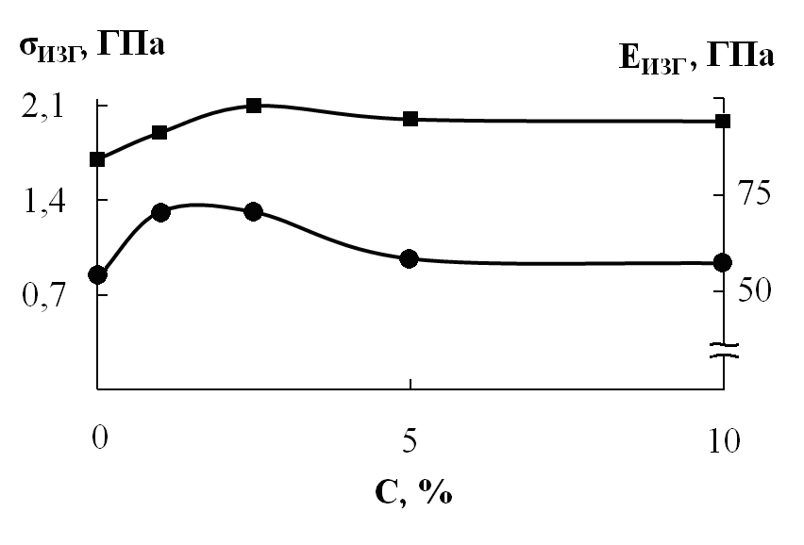
Рис.4. Прочность (■) и модуль упругости (●) при изгибе стеклопластиков на основе эпоксидной смолы ЭД-20, модифицированной аэросилом - 380.

Видно, что при увеличении количества аэросила в матрице до 2.5% происходит рост (на 20%) прочности, далее значения прочности практически не меняются. Прирост модуля упругости составил 30%, при этом изменение Е_{ИЗГ} можно описать кривой с максимумом (максимум попадает на концентрации 1-2.5%). Вопрос о таком поведении поведении модуля упругости остается открытым.
На рис.5 показано, как влияет аэросил на трещиностойкость намоточных стеклопластиков. Видно, что с увеличением содержания аэросила, трещиностойкость стеклопластика растет. Зависимость G_{IR} – C описывается кривой с максимумом. Максимальных значений удельная вязкость разрушения достигает при введении 2% наночастиц. Добавление большего количества аэросила эту характеристику улучшить не может. Прирост значений G_{IR} достигает ~40% Вероятно, увеличение трещиностойкости при введении аэросила можно объяснить стуктурным перестройками в матрице при низких концентрациях аэросила. Падение G_{IR} при дальнейшем увеличении содержания наночастиц в матрице можно объяснить их ориентацией вдоль стеклянных волокон.

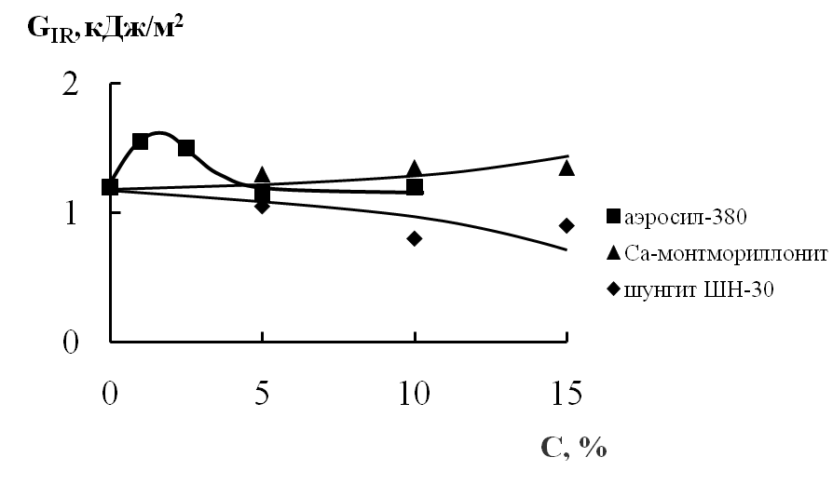
Рис.5. Зависимость удельной вязкости разрушения G_{IR} стеклопластиков на основе модифицированной эпоксидиановой матрицы от количества введенного в матрицу: аэросила-380, шунгита и монтмориллонита.

Свойства стеклопластиков на основе эпоксидных матриц, наполненных аэросилом интересно сравнить с аналогичными свойствами стеклопластиков на основе того же связующего, модифицированного другими дисперсными минеральными наполнителями.
В работах [5,6] в качестве таких наполнителей использовались шунгит и монтмориллонит. Было показано, что прочность при наполнении матрицы шунгитом при квазистатическом нагружении плавно снижается (на 20% при
15 мас. % наполнителя). В условиях низкоскоростного ударного нагружения модифицирование матрицы шунгитом на сдвиговую прочность стеклопластика практически не влияет.
Введение в матрицу монтмориллонита также приводит к монотонному уменьшению сдвиговой прочности стеклопластика: при квазистатическом нагружении на 15-23% при концентрации наполнителя 15 мас. %, при динамическом - на 25-30%.
Введение шунгита и монтмориллонита в эпоксидную матрицу негативно сказывается и на прочности стеклопластиков при изгибе: монтмориллонит снижает значение σ_{ИЗГ} на 40% (при 15 мас. % наполнителя), добавление шунгита – на 18% (при 15 мас. % наполнителя).
При оценке трещиностойкости, положительный эффект наблюдается только при введении монтмориллонита: значения G_{IR} увеличиваются при введении
15 мас. % наполнителя на 45%. Шунгит понижает трещиностойкость стеклопластика (на 40% при 15 мас. %).
Таким образом, переход от субмикронных частиц (шунгит) к наноразмерным (аэросил) не только улучшает прочность и удельную вязкость разрушения однонаправленных стеклопластиков на основе эпоксидных дисперсно-наполненных матриц, но и приводит к изменению характера концентрационных зависимостей, описывающих поведение этих композитов при нагружении.

ВЫВОДЫ

Предложена технология намотки однонаправленных армированных пластиков на основе дисперсно-наполненных эпоксидных связующих. Выбраны параметры процесса, позволяющие получать композиционные материалы с высоким содержанием волокна (до 65 об. %) и с малой (2-4%) пористостью.
Исследовано влияние модифицирования эпоксидной матрицы аэросилом-380 на состав и механические свойства однонаправленных стеклопластиков.
Показано, что введение аэросила в матрицу, практически не меняет прочности при сдвиге при квазистатических и динамических скоростях нагружения.
Прочность и модуль упругости при изгибе, увеличиваются на 20 и 30%, соответственно.
С увеличением содержания наночастиц в матрице заметно (на ~40%) возрастает трещиностойкость стеклопластиков. Максимальные значения G_{IR} достигаются при концентрациях 2-3 мас. %, а далее снижаются.
Показано, что переход от субмикронных частиц (шунгит и монтмориллонит) к наноразмерным (аэросил) приводит к изменению характера концентрационных зависимостей, описывающих поведение стеклопластиков при нагружении.
Результаты данной работы показывают перспективность получения методом намотки стеклопластиков на основе эпоксидных матриц, наполненных наночастицами аэросила.

ЛИТЕРАТУРА

- Хозин В.Г. Усиление эпоксидных полимеров. – Казань: Дом Печати, 2004.
446 с.
- Липатов Ю.С. Физико-химические основы наполнения полимеров. – М.: Химия, 1991. 262 с.
- Корохин Р.А., Солодилов В.И.. Горбаткина Ю.А. // Сборник тезисов докладов 24-го симпозиума по реологии. – г. Карачарово, 3-7 июня 2008 г. – С.71-72.
- Huang Y.Y., Terentjev E.M. // Intern. J. of Material Forming. – 2008. – Vol.1. – No2. – P.63-74.
- Горбаткина Ю.А., Иванова-Мумжиева В.Г., Захарова Т.Ю., Куперман А.М., Павловский Д.В., Солодилов В.И. // Труды 4-й международной конференции “Теория и практика технологий производства изделий из композиционных материалов и новых металлических сплавов”. – г. Москва, 26-29 апреля 2005. – С.92-96.
- Думнов С.Е., Солодилов В.И., Горбаткина Ю.А., Куперман А.М. // Сб. тезисов науч. конф. Отдела полимеров и комп. материалов ИХФ РАН. –
г. Звенигород, 13-16 марта 2006. – С.59-60.
- Солодилов В.И., Горбаткина Ю.А. // Механика композитных материалов. – 2006. – Т.42. – №6. – С.739-758.
- Тарнапольский Ю.М., Кинцис Т.Я. Методы статических испытаний армированных пластиков. М.: Химия, 1975. 264 с.
- Бабаевский П.Г., Кулик С.Г. Трещиностойкость отвержденных полимерных композиций. М.: Химия, 1991. 342 с.
- Солодилов В.И., Баженов С.Л., Горбаткина Ю.А., Куперман А.М. // Механика композитных материалов. – 2003. Т.38. – №5. – С.615-626.

Поступила в редакцию 02 июня 2009 года.

Работа выполнена при финансовой поддержке Гранта Президента РФ (грант МК-4420.2007.3)
Сведения об авторах: Корохин Роман Андреевич, аспирант Лаборатории 1635 армированных пластиков Учреждения Российской академии наук Института химической физики им. Н.Н. Семенова РАН, г. Москва, Россия, korohinra@gmail.com Солодилов Виталий Игоревич, к.т.н., с.н.с. Лаборатории 1635 армированных пластиков Учреждения Российской академии наук Института химической физики им. Н.Н. Семенова РАН, г. Москва, Россия, vital-yo@yandex.ru Горбаткина Юлия Аркадьевна, д.-ф.-м.н., гл.н.с. Лаборатории 1635 армированных пластиков Учреждения Российской академии наук Института химической физики им. Н.Н. Семенова РАН, г. Москва, Россия, viva@chph.ras.ru

